**Journée de la rentrée 07/10/2019**

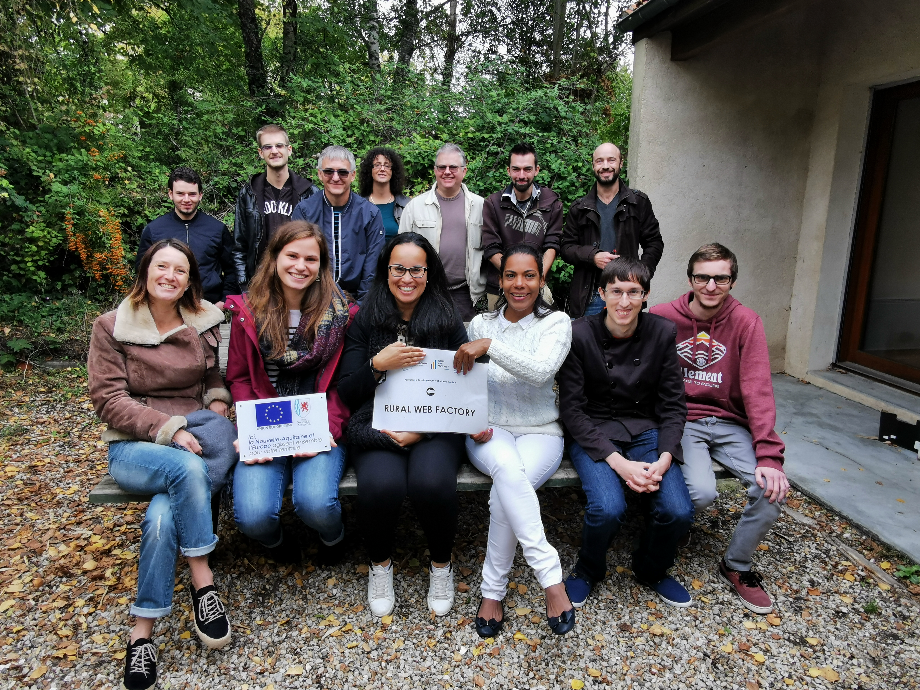

***Matin***

La rentrée commence à 9h, comme la saison précédente, les douze apprenants sont présents.

La formation va durer 8 mois dont deux stages d'un mois en entreprise. La journée de la rentrée peut commencer.

Rencontre et présentation avec les dirigeants de la Rural Web Factory:

* **Joël PAPILLAUD**, Président de la Communauté de communes Lavalette Tude Dronne (CCLTD)
* **Jean-Michel BOLVIN**, 1er Vice-Président en charge du Développement économique et numérique, Maire de Montmoreau (CCLTD)
* **Olivier PILON**, Directeur Général des Services (CCLTD)
* **Xavier ORAIN**, Premier adjoint à la mairie d’Aubeterre-sur-Dronne
* **Catherine DEREIX DE LAPLANE**, Formatrice Développeur web et web mobile (CCLTD)
* **Didier JAMOT-AUPETIT**, Chargé de médiation emploi (ENSC) + Brandon (service civique)
* **Josie MERZEAU**, Correspondante locale Charente Libre
* **Loïc CHAMPALOUX**, Apprenant de la promotion 2, intervenant sur la promotion 3
* **Hélène RAYMOND**, Chargée de développement local (CCLTD)

Chaque membre s'est présenté et nous ont expliqué l'objectif de la formation. Les apprenants ont fournis tous les papiers administratifs pour être éligible à la formation. Les formateurs ont synthétisé le programme de l'année tout en rassurant les apprenants malgré l'intensité du programme.

La formation offre la disponibilité aux apprenants de s’attribuer du matériel (souris, ordinateur portable, clé USB, chargeur). Certains s’en acquièrent, d’autres non.

Il est déjà l’heure de faire les travaux pratiques. Trois groupes de quatre personnes se forment et le travail commence.

Il est l’heure de la pause déjeuner, plus précisément de 13h à 14h où chacun des apprenants ont eu l'occasion de faire plus ample connaissance.

***Après-midi***

Le travail des travaux pratiques continue pour chaque groupe, leurs sujets sont différents mais ont pour même objectif de s’entraider entre eux lors de cette année à venir. Les échanges sont nombreux car la tâche à réaliser n’est pas aussi simple que ça.

Création pour chaque apprenant de son propre avatar, demandé par l’un des groupes. Les autres groupes trouvent l’idée originale et souhaitent faire un avatar dans leurs travaux à leur tour.

Création du discord de la saison 3 Rural Web Factory. Il s’agit d’une plateforme qui permettra à chaque apprenant de pouvoir communiquer entre eux en dehors des horaires de la formation.

Avant la fin de journée, un débrief de la journée a lieu pendant 30 minutes. Chaque apprenant dit ses ressentis, ses émotions, ses questions ect… . Ensuite, c’est la fin de journée à 17 heures.

**Journée du 08/10/2019**

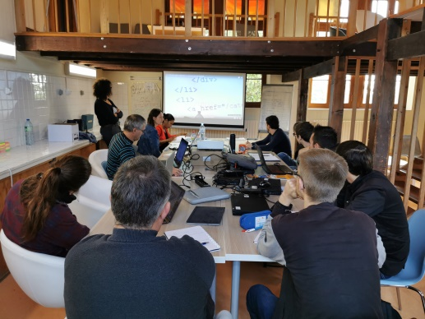

***Matin***

L'équipe a effectué son premier stand up meeting ce matin. Il a duré 28 minutes, ce qui semble un petit peu long pour la formatrice mais chacun des apprenants a pu exprimer ses ressentis sur la formation. On y apprend aussi le programme de la journée pour chaque apprenti.

Ensuite, Annick et Lionel, deux apprenants, ont préparé un cour de peer learning concernant la méthode agile. A la fin de leurs cours, ils ont été évalués par leurs pairs d'une note de 4 sur 5 pour leurs travaux réalisés. Les avis ont été constructifs, la méthode Agile est déjà en place.

Ensuite, la formatrice, Dereix De Laplane Catherine, a adressé son premier cours intitulé "Intro à la programmation : Environnement du travail", le cours était interactif, la formatrice prenait le temps d'écouter les apprentis. Elle fut elle-même jugée par ses apprenants. Le résultat est le suivant: 4 sur 5.

***Après-midi***

Les travaux pratiques se poursuivent, installation des logiciels mentionnés dans le cours « introduction à la programmation / Environnement du travail ».

**Listes des interviews réalisées pendant cette semaine de journaliste**

*07/10/2019*

L’interview ci-dessous a eu lieu le jour de la rentrée. On a interviewé le groupe 2 (Rémi, Annick, Lionel, Félix) lors des travaux pratiques. L’objectif de cette interview est de connaître les avis des apprenants lors de cette rentrée de formation.

*Question : La date de rentrée est prévue début octobre, cela était-il perturbant pour vous ?*

Réponse (Tout le monde) : « Ça n’a pas eu d’importance »

*Question : Quel était votre ressenti avant la formation ?*

Réponse (Rémi, Annick, Lionel) : « Le soulagement d’être sélectionné ».

Réponse (Félix) : « Je suis content car je venais de loin pour cette formation »

*Question : Comment avez-vous ressenti l’ambiance générale et vos ressentis (groupe, formateur, professionnel…) dans la formation lots de cette rentrée ?*

Réponse (Lionel) : « Bonne ambiance même si j’ai l’impression d’aller dans l’inconnu, il y a beaucoup d’infos, j’ai du mal à me projeter. Je me met la pression car j’ai une famille, des enfants à qui je dois montrer l’exemple.  »

Réponse (Annick) : « Bonne ambiance également même si j’ai une vision flou de ce que l’on fait, je ressens une pression. Comme Lionel, j’ai une famille, des enfants, j’habite loin…je stresse »

Réponse (Rémi&Félix) : « Bonne ambiance, il y a beaucoup d’infos et la vision de ce que l’on fait n’est pas très clair mais on est plus libre que Annick et Lionel car on est jeunes, on a moins de contraintes ».

*Question : Si vous devez résumez votre ressenti de première journée en une phrase ?*

Réponse (Rémi) : « Pas mal d’infos, c’est bien »

Réponse (Annick) : « Mal plein la tête »

Réponse (Lionel) : « Perdu  »

Réponse (Félix) : « »

*Question : Comment avez-vous trouvé l’environnement (Les locaux, la ville d’Aubeterre) ?*

Réponse (Rémi) : « Pas mal  »

Réponse (Annick) : « Chouette, Aubeterre est un beau village »

Réponse (Lionel) : « Très joli village »

Réponse (Félix) : «  J’aime beaucoup, j’ai déjà visité Aubeterre  »

*08/10/2019*

Aujourd'hui, on interview le groupe 3 (Sylvain, Quentin, Juana, Anthony) pour savoir leur ressenti générale mais comment ils ont abordé leurs premiers travaux pratiques de la formation.

Question : Comment jugez-vous l'exercice des travaux pratiques ? Avez-vous rencontrés des difficultés?

Réponse (Quentin) : Hier c'était casse-tête, on a échangé d’idée 4 ou 5 fois idées, oui des difficultés, la grosse difficulté c'était le format. Aujourd'hui, je me sens plus tranquille, on sait dans quelle direction se diriger.

Réponse (Juana) : C'est pratique pour moi, c'est un peu dur. Hier, l'idée initiale était bonne mais on a du modifié les plans. Mais aujourd'hui, ça va mieux.

Réponse (Sylvain) : pas spécialement de difficulté, c'était cool. C'était accessible. J'ai l'habitude d'en faire donc je me suis senti à l'aise.

Question : Depuis votre rentrée, votre état d'esprit va-t-il changé?

Réponse (Quentin) : Toujours aussi motivé et depuis ça se passe bien.

Réponse (Juana) : Bien ! Bien ! Je n’étais pas trop stressé hier, je me plais ici, je me plais de travailler en groupe. Apprendre des autres est important, même ceux qui s'y connaissent mieux que moi. Je reste positif. Il est important de partager les connaissances pour moi.

Réponse (Sylvain) : Pas stressé, j'ai hâte d'apprendre plein de choses, c'est motivant...à part la route, rien de négatif.

Interview du groupe 1 PYTHON (Thomas, Frédéric, Charlotte et Véronique) qui a pour objectif de s’intéresser à la réalisation d’un tableau d’humeur « SPIN ton Stress » et d’en comprendre l’utilité.

*Question : qu’est-ce qui vous plaît dans ce travail pratique ?*

Charlotte : « ça m’a parlé de suite car j’ai déjà eu un atelier similaire avec mon expérience passé, j’aime le rapport humain »

Frédéric : « j’avais discuté avec Charlotte et logiquement je l’ai suivi de mon plein gré »

Thomas : « J’ai trouvé ça très utile de savoir l’état d’esprit de chacun »

*Question : pouvez-vous nous expliquer brièvement le SPIN ton stress selon vous ?*

Charlotte & : « s’est séparer en 2 parties, la 1ere c’est l’humeur quand on arrive le matin et la 2ème c’est l’état d’esprit. »

Frédéric : &

Thomas : &

*Quel en ai utilité ?*

Charlotte « ça va servir sans parler à exprimer notre humeur et garder le contact sociale »

Frédéric : « ça va servir pour se booster même si je suis fatigué, ça va aussi servir cerné les uns et autres »

Thomas : « ça fait gagné énormément de temps et les conflits, que si ça se voit pas sur le visage au moins on voit sur le tableau l’état d’esprit de chacun. »